Муниципальное автономное учреждение дополнительного образования «Центр внешкольной работы «Подросток» города Оренбурга


СЦЕНАРИЙ
открытия регионального финала Фестиваля начальной военной подготовки «Зарница Оренбуржья» 2025

Авторы: | Мирошниченко Татьяна Викторовна, методист методической службы
 | Мирошниченко Николай Григорьевич, методист военно-спортивного отдела

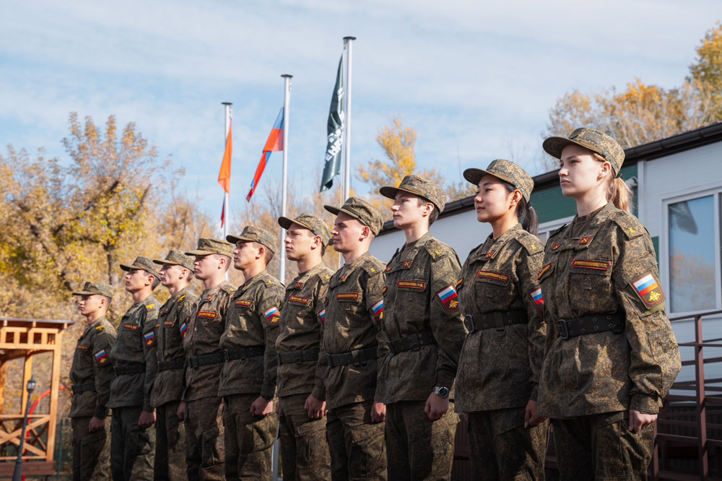

Сценарий открытия регионального финала Фестиваля начальной военной подготовки «Зарница Оренбуржья» 2025

Дата и время проведения: 6 октября 2025 г.,16:00 ч. – 16:30 ч.
Место проведения: РМЦ «Авангард», плац БВК

Звучат кремлевские куранты
Начальник Штаба Регионального отделения ВВПОД «ЮНАРМИЯ» Оренбургской области: «Равняйсь! Смирно! Здравствуйте, товарищи!»

Участники фестиваля: «Здравия желаем, товарищ полковник!»

Начальник Штаба Регионального отделения ВВПОД «ЮНАРМИЯ» Оренбургской области: «Поздравляю вас с открытием Фестиваля начальной военной подготовки!»

Участники фестиваля: «Ура! Ура! Ура!»

Начальник Штаба Регионального отделения ВВПОД «ЮНАРМИЯ» Оренбургской области: «Вольно!»

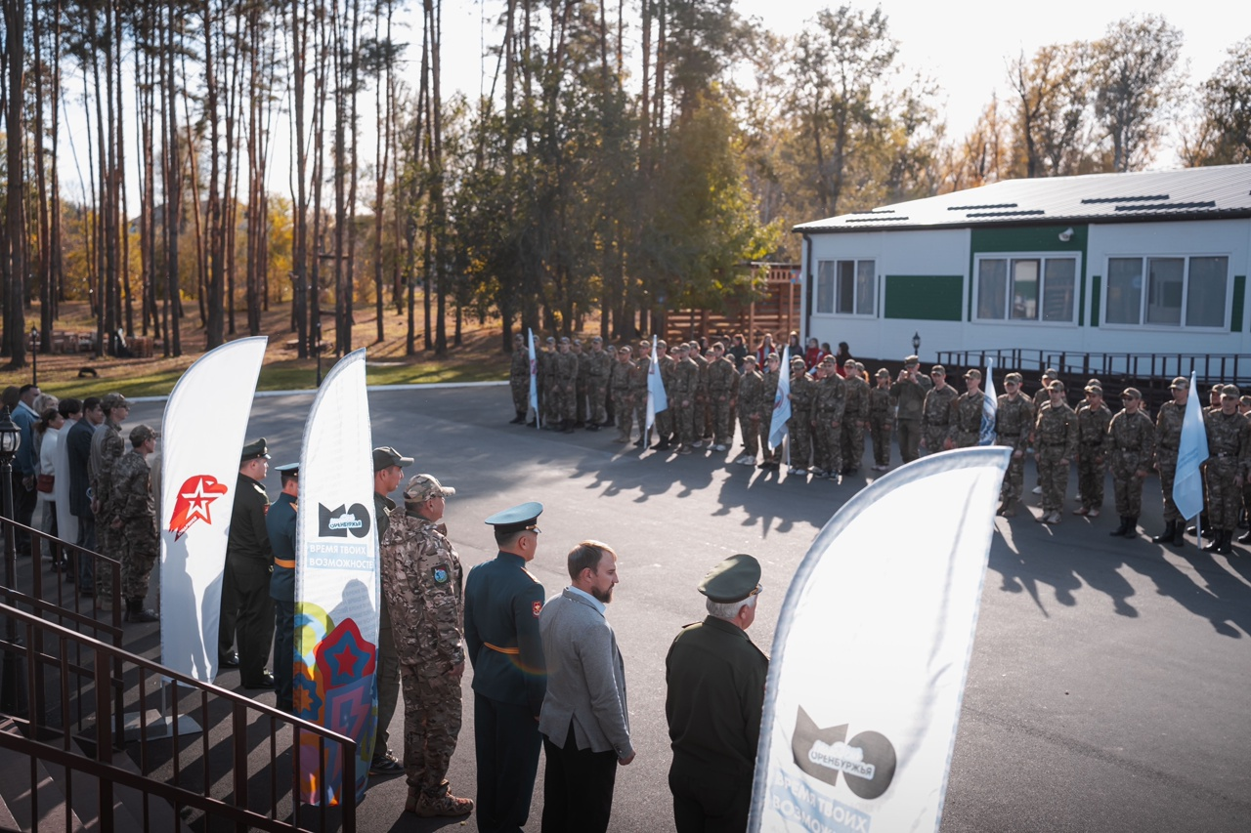
Ведущий | «Добрый день, дорогие друзья!  Мы приветствуем вас на торжественной церемонии открытия Фестиваля начальной военной подготовки среди команд ВУЗов «Зарница Оренбуржья»!  Комплекс соревновательных мероприятий по основам военной службы и допризывной подготовки молодежи стал доброй традицией для студентов региона. Фестиваль - это не только возможность познакомиться с военными дисциплинами, но и площадка для развития командного духа, укрепления дисциплины и формирования чувства ответственности.  В 2025 году к Фестивалю присоединились 12 команд из городов Оренбурга, Орска и Бузулука, которые прошли ряд тренировочных занятий, чтобы продемонстрировать своё мастерство и получить звание сильнейших.  Поприветствуем команды участников Фестиваля начальной военной подготовки Оренбургской области:  - Бузулукский гуманитарно-технологический институт (филиал) ОГУ;  - «Оренбургский государственный аграрный университет»;  - «Оренбургский государственный медицинский университет»;  - «Оренбургский государственный педагогический университет»;  - «Оренбургский государственный университет»;  - Оренбургский институт (филиал) Московского государственного юридического университета имени Олега Емельяновича Кутафина;  - Оренбургский институт путей сообщения – филиал ФГБОУ ВО «Приволжский государственный университет путей сообщения»;  - Оренбургский филиал Российской академии народного хозяйства и государственной службы при Президенте Российской Федерации;  - Оренбургский филиал Российского экономического университета имени Георгия Валентиновича Плеханова;  - Оренбургский филиал российского государственного университета нефти и газа имени Ивана Михайловича Губкина;  - Орский гуманитарно-технологический институт (филиал) ОГУ;  - Орский филиал Московского финансово-юридического университета МФЮА.
Музыкальная отбивка

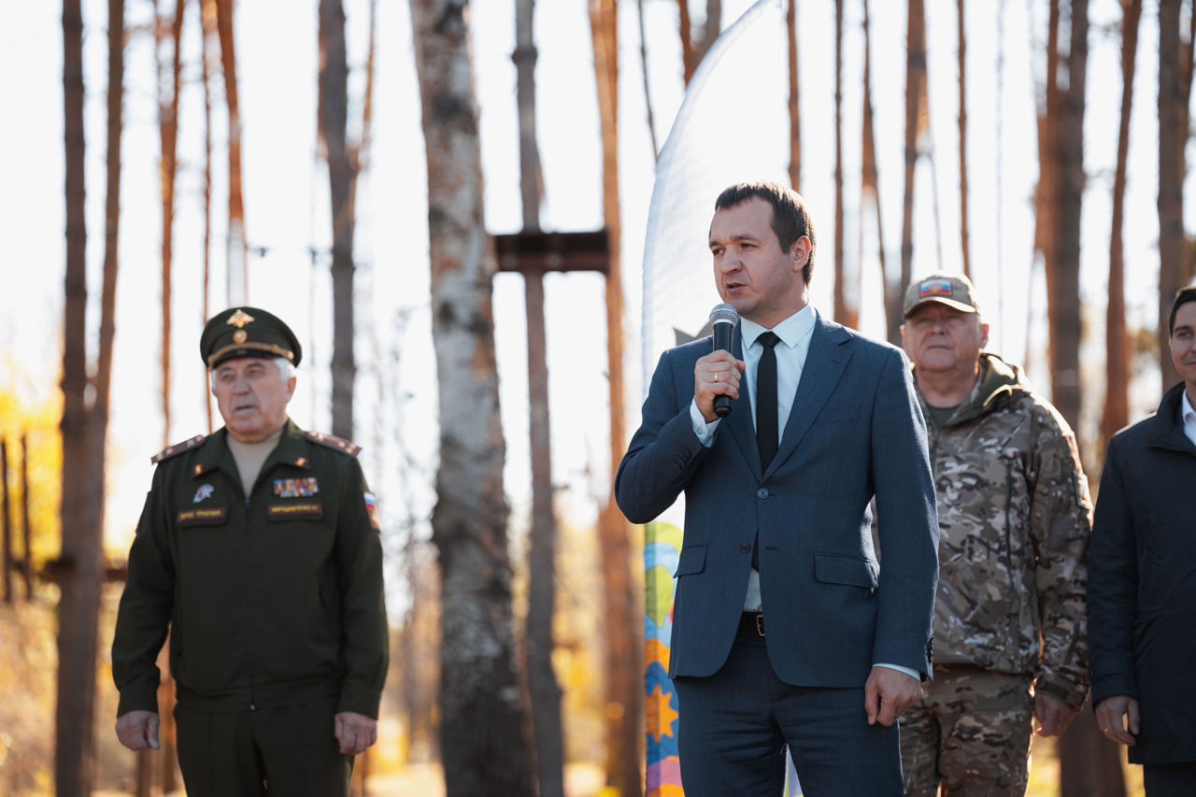
Ведущий | Сегодня на торжественном открытии Фестиваля начальной военной подготовки присутствуют:  - Директор департамента молодежной политики Оренбургской области– ф.и.о.  - Начальник Штаба Регионального отделения Всероссийского детско-юношеского военно-патриотического общественного движения «Юнармия» Оренбургской области имени Героя России Александра Прохоренко – ф.и.о.  - Главный судья соревнований, участник специальной военной операции - ф.и.о. ;  - участник специальной военной операции, участник региональной программы «Герои Оренбуржья» - ф.и.о.;  - Руководитель Оренбургского городского отделения «БОЕВОЕ БРАТСТВО» - ф.и.о.
Музыкальная отбивка
Ведущий | Слово для приветствия участников Фестиваля предоставляется Директору департамента молодежной политики Оренбургской области – ф.и.о.  Приветственное слово  Слово предоставляется Начальнику Штаба Регионального отделения Всероссийского детско-юношеского военно-патриотического общественного движения «Юнармия» Оренбургской области имени Героя России Александра Прохоренко - ф.и.о.  Приветственное слово  Начальник Штаба Регионального отделения ВВПОД «ЮНАРМИЯ» Оренбургской области: «Равняйсь! Смирно! За патриотизм и активную жизненную позицию всем участникам Фестиваля начальной военной подготовки среди команд ВУЗов «Зарница Оренбуржья» от Штаба Регионального отделения Всероссийского детско-юношеского военно-патриотического общественного движения «Юнармия» Оренбургской области имени Героя России Александра Прохоренко объявляется БЛАГОДАРНОСТЬ! »  Участники фестиваля: «Служим России!»  Начальник Штаба Регионального отделения ВВПОД «ЮНАРМИЯ» Оренбургской области: «Вольно!»  Слово для напутствия участников соревнований предоставляется участнику специальной военной операции, участнику региональной программы «Герои Оренбуржья» - ф.и.о.  Приветственное слово
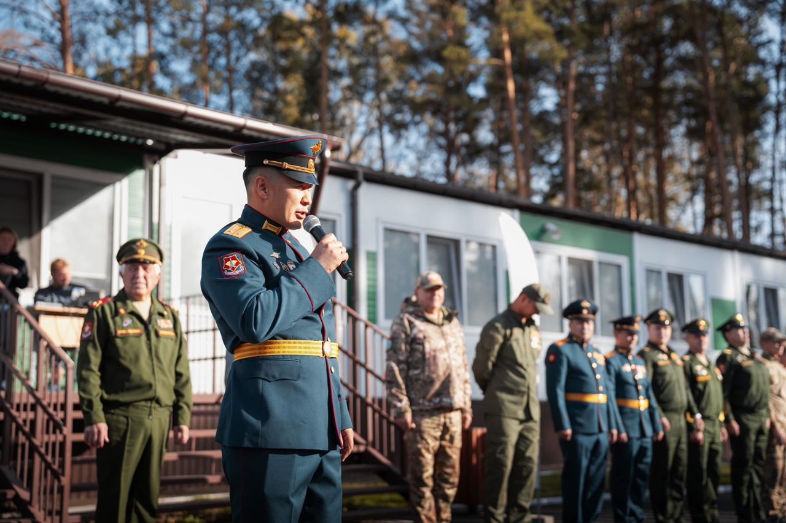

Ведущий | Фестиваль начальной военной подготовки среди команд ВУЗов «Зарница Оренбуржья» официально объявляется открытым! Право поднять флаг Фестиваля предоставляется командиру команды-победительницы прошлого сезона фамилия и имя, Орский гуманитарно-технологический институт (филиал) ОГУ.
Поднятие флага Российской Федерации

Ведущий | Внимание, звучит Гимн Российской Федерации.
Звучит Гимн Российской Федерации
Ведущий | В этом году программа Фестиваля расширилась, в нее вошли 8 отрядных состязаний и 7 индивидуальных состязаний по условно-военным специальностям. Кульминационным событием соревнований станет военно-тактическая игра «Степной рубеж» - 2 армии, 120 участников и невероятная масса эмоций.  Разрешите представить членов судейской коллегии, которым предоставлено право определить сильнейших и достойных наград!  В судейскую коллегию по условно-военным специальностям входят:  - Судья этапа «Командир» - специалист по работе с молодежью отдела реализации патриотических программ и проектов ГАУ «РАМПиП» ф.и.о.;  - Судья этапа «Сапер» - инструктор по инженерному делу центра подготовки НВП «Пересвет» ф.и.о. ;  - Судья этапа «Политрук» - молодежный министр цифрового развития и связи Оренбургской области ф.и.о.;  - Судья этапа «Военкор» - пресс-секретарь Регионального агентства молодежных программ и проектов ф.и.о. и заместитель директора по связям с общественностью Регионального агентства молодежных программ и проектов ф.и.о.;  - Судья этапа «Медик» - начальник пеленгаторного пункта ф.и.о.;  - Судья этапа «Штурмовик» - участник специальной военной операции, участник региональной программы «Герои Оренбуржья» ф.и.о.;  - Судья этапа «Оператор БПЛА»-инструктор по БПЛА центра подготовки НВП «Пересвет» ф.и.о.
Ведущий | Слово для напутствия участников Фестиваля начальной военной подготовки предоставляется Главному судье соревнований, участнику специальной военной операции - ф.и.о.  Приветственное слово
Ведущий | От имени всего оргкомитета искренне желаем вам новых достижений, ярких побед и честной борьбы! Пусть каждый проявит свои лучшие качества, продемонстрирует высокий уровень подготовки и неукротимую волю к успеху. Желаем искреннего общения, ценных знакомств и насыщенных впечатлений!
Начальник Штаба Регионального отделения ВВПОД «ЮНАРМИЯ» Оренбургской области: «Становись! Равняйсь! Смирно! К торжественному маршу, по отрядам, дистанция 15 шагов, первый отряд прямо, остальные напра-во!, равнение на право, Шагом марш!»

Прохождение Торжественным маршем



